上機練習二

11127115 陳姿安, 11127117 芦添佑

1. 簡介：

任務一：

將輸入的檔案存進vector中，將檔案中的每筆資料附上序號後，依序存入以「上學年度畢業生人數」建立的2-3樹中，完成後找到並顯示樹根內儲存的所有資料、樹高及節點數於螢幕上。

任務二：

將任務一讀入檔案中的資料依序存入以「學生數」建立的AVL樹中，完成後找到並顯示樹根內儲存的所有資料、樹高和節點數於螢幕上。

心得：

寫2-3樹分裂節點function的時候，雖然知道應該要怎麼分裂，但在實作上卻不知道該怎麼寫……，在不知道盯著螢幕多久之後才開始動手把程式打出來，接著尋找接錯小孩的父母跟走錯家的小孩，指標真的好難處理……。

1. 流程圖：

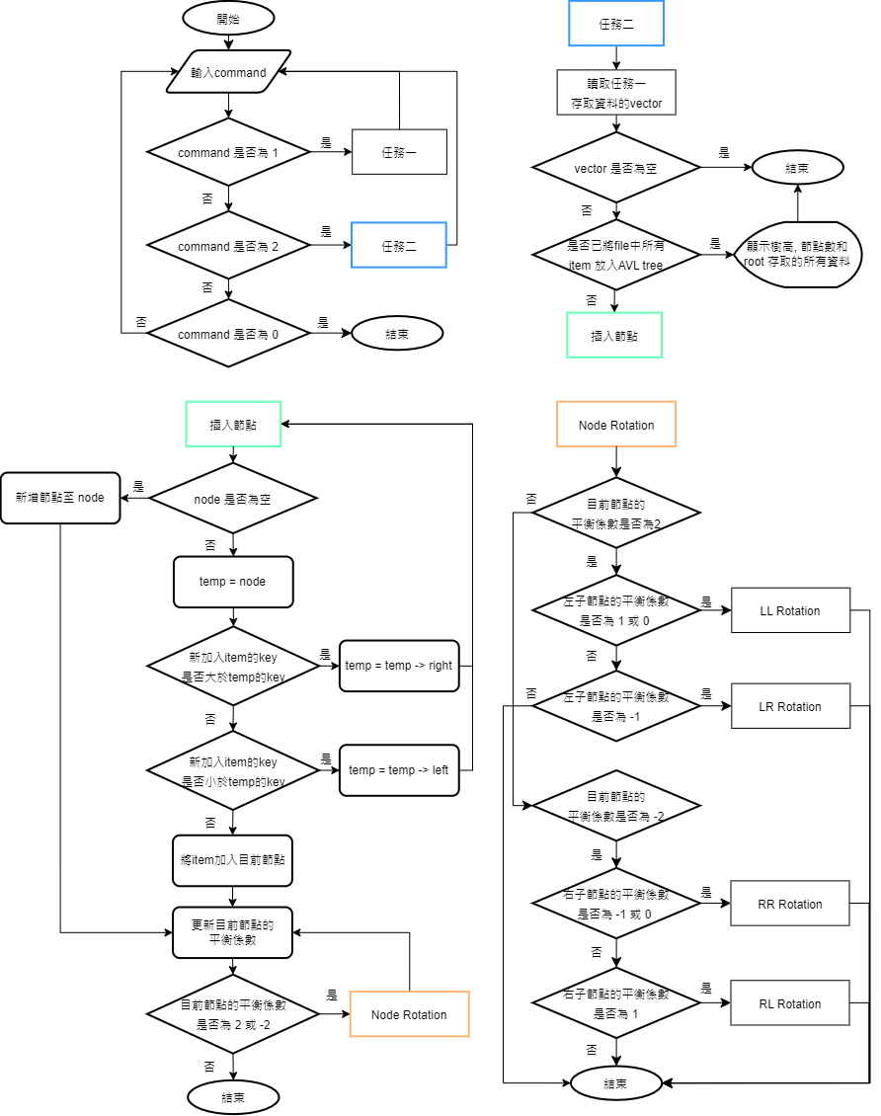任務二

三、解說：

<https://youtu.be/1eu4Acr8IqQ>